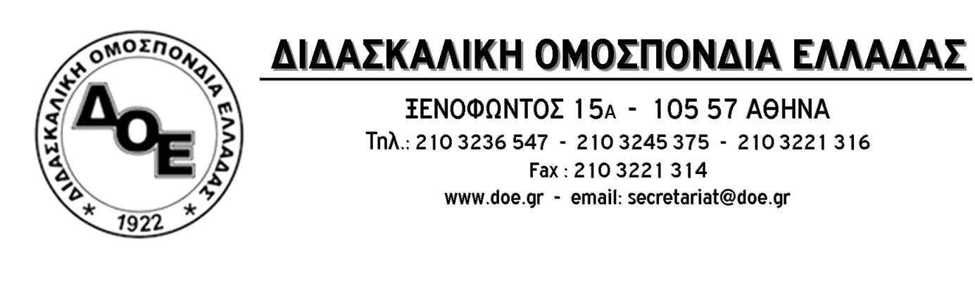
Αρ. Πρωτ. 2193 | Αθήνα 16/3/2022  Προς  τους Συλλόγους Εκπαιδευτικών Π.Ε.

Θέμα: Συνέχιση του αγώνα για την υπεράσπιση του Δημόσιου Σχολείου, ενάντια στην κατηγοριοποίηση - εμπορευματοποίηση. 3^{η} κεντρική δράση, Κυριακή 20 Μαρτίου, 7:00 μ.μ.
Τα αναλυτικά προγράμματα, ο ρόλος και ο χαρακτήρας του Νηπιαγωγείου

Συναδέλφισσες και συνάδελφοι,
Στο πλαίσιο του αγώνα για την υπεράσπιση του Δημόσιου σχολείου, ενάντια στην κατηγοριοποίηση και εμπορευματοποίηση που προωθείται από τους αντιδραστικούς νόμους της αξιολόγησης, 4692/20 και 4823/21, το Δ.Σ. της Δ.Ο.Ε. συνεχίζει την υλοποίηση των προγραμματισμένων κεντρικών δράσεων που έχει αναγγείλει και έχουν ήδη αναρτηθεί μέσω των ενιαίων κειμένων.
Χιλιάδες Σύλλογοι Διδασκόντων και δεκάδες χιλιάδες εκπαιδευτικοί συνεχίζουν τον αγώνα ενιαία και συντεταγμένα με τα κείμενα της Δ.Ο.Ε., ώστε να ακυρωθεί στην πράξη η επιχειρούμενη αξιολόγηση.
Το σύνολο των δράσεων που υλοποιούνται αποτελούν μια προσπάθεια εκπαιδευτικής, παιδαγωγικής και κοινωνικής παρέμβασης της Ομοσπονδίας, με στόχο να εξοπλίσει το εκπαιδευτικό κίνημα, να καταγγείλει την αντιεκπαιδευτική πολιτική, να τεκμηριώσει τις θέσεις και τα αιτήματα του κλάδου.
Η τρίτη κεντρική δράση θα πραγματοποιηθεί την Κυριακή 20 Μαρτίου, στις 7:00 μ.μ. και αφορά στον άξονα 1 (Τα αναλυτικά προγράμματα, ο ρόλος και ο χαρακτήρας του Νηπιαγωγείου), με το περιεχόμενο που έχει ήδη αναρτηθεί στα σχέδια δράσης.

Η Εκδήλωση θα πραγματοποιηθεί διαδικτυακά και θα προβληθεί στον παρακάτω σύνδεσμο: https://youtu.be/LBUx01CWwm8
Στην εκδήλωση θα συμμετέχουν ως ομιλητές οι:
Κώστας Μάγος, αναπληρωτής Καθηγητής στο Παιδαγωγικό Τμήμα Προσχολικής Εκπαίδευσης, του Πανεπιστημίου Θεσσαλίας
Mαρία Σφυρόερα, αναπληρώτρια Καθηγήτρια στο Τμήμα Εκπαίδευσης και Αγωγής στην Προσχολική Ηλικία (Τ.Ε.Α.Π.Η.), του Ε.Κ.Π.Α.
Βασίλης Τσάφος, καθηγητής στο Τμήμα Εκπαίδευσης και Αγωγής στην Προσχολική Ηλικία (Τ.Ε.Α.Π.Η.), του Ε.Κ.Π.Α.

Η εκδήλωση θα περιλαμβάνει αρχικές εισηγήσεις από τους ομιλητές. Κατά τη διάρκειά τους θα τίθενται ερωτήματα ή σχόλια σε ειδική φόρμα, τα οποία θα ομαδοποιηθούν και θα τεθούν στους ομιλητές.
Συναδέλφισσες και συνάδελφοι
Η συμμετοχή όλων μας στις κεντρικές δράσεις είναι αναγκαία και σημαντική προκειμένου να κατοχυρώσουμε την απάντησή μας και να αναδείξουμε τα προβλήματα της εκπαίδευσης, ενισχύοντας το μέτωπο της υπεράσπισης του Δημόσιου Σχολείου.
Συνεχίζουμε ακόμη πιο δυναμικά μετά και από τις απαράδεκτες οδηγίες του Γενικού Γραμματέα του Υ.ΠΑΙ.Θ. προς τους Σ.Ε.Ε. για την αντιμετώπιση των ενιαίων κειμένων που έχουν αποφασίσει και έχουν αναρτήσει οι σύλλογοι διδασκόντων, ως «μη γενόμενα».
Δεν υποχωρούμε, γιατί σεβόμαστε την εργασία μας, υπερασπίζουμε τους μαθητές μας, κατοχυρώνουμε τα δικαιώματά μας.

